# PRA-UTS

**Soal:**

1. Jelaskan tipe data “Integer” dan ”string” pada python dan apa perbedaan nya.
2. Diketahui rumus untuk volume tabung adalah **V balok = p × l × t**, silakan buat Pseudocode dan flowchart nya.
3. Jika diketahui x = 20 dan y = 5. Tipe data x dan y adalah integer. Berapakah outputnya pada python:
   1. x % y
   2. x / y
   3. x >= y
   4. x * y
   5. x < y
4. Buatlah Program percabangan yang meminta user memasukkan dua bilangan bulat (bilangan a dan bilangan b), dan mencetak bilangan mana yang lebih besar, atau sama dengan di antara kedua bilangan tersebut.
5. Dimana letak kesalahan coding ini? Berikan alasannya dan tolong perbaiki agar bisa running.

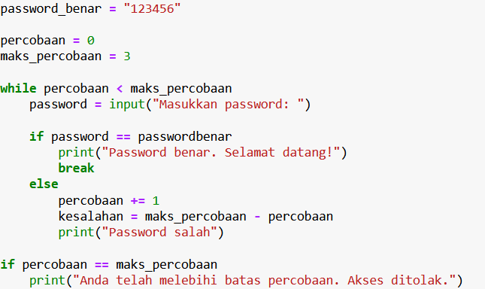

**NAMA : YOGA WIJAYA**

**NPM : 233210132**

**KELAS : 2E**

**Jawab :**

* + - 1. Perbedaan utama antara Integer dan String adalah bahwa Integer adalah bilangan bulat, sedangkan String adalah urutan karakter atau teks. Integer dapat digunakan untuk operasi matematika, sementara String digunakan untuk merepresentasikan teks dan dapat dioperasikan dengan metode dan fungsi yang khusus untuk string. Selain itu, perbedaan lainnya adalah Integer ditulis tanpa tanda kutip, sedangkan String ditulis dengan tanda kutip tunggal atau ganda.
      2. program hitung_volume_balok

deklarasi:

var panjang, lebar, tinggi : integer ;

algoritma:

panjang ← 17;

lebar ← 8;

tinggi ← 9;

volume ← ( panjang * lebar * tinggi )

write(volume);

* + - 1. ...

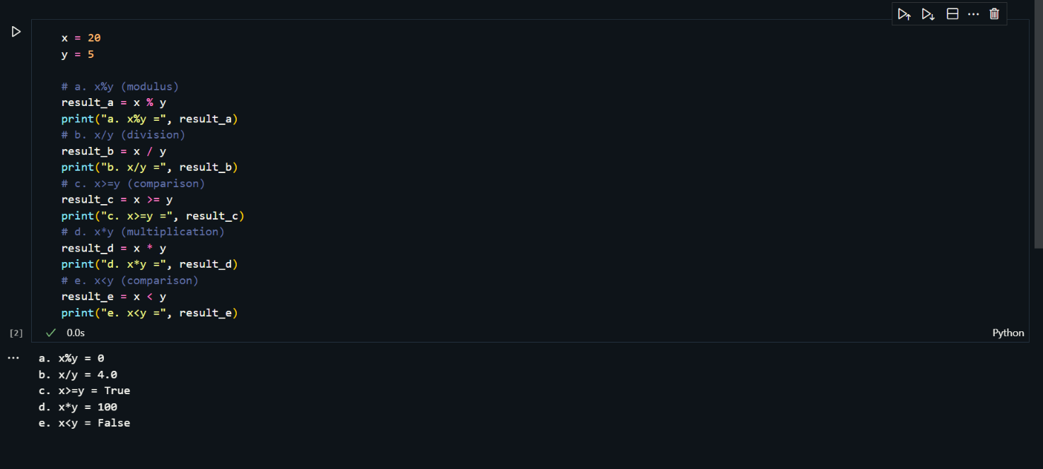

* + - 1. ...

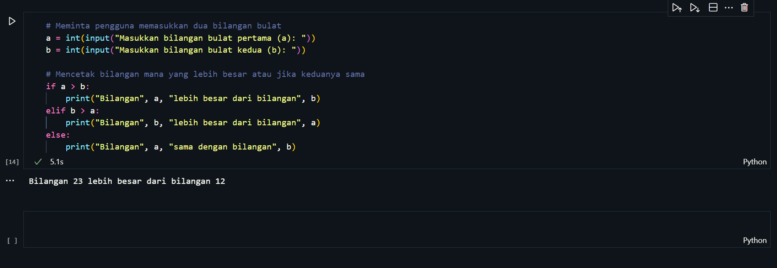

5

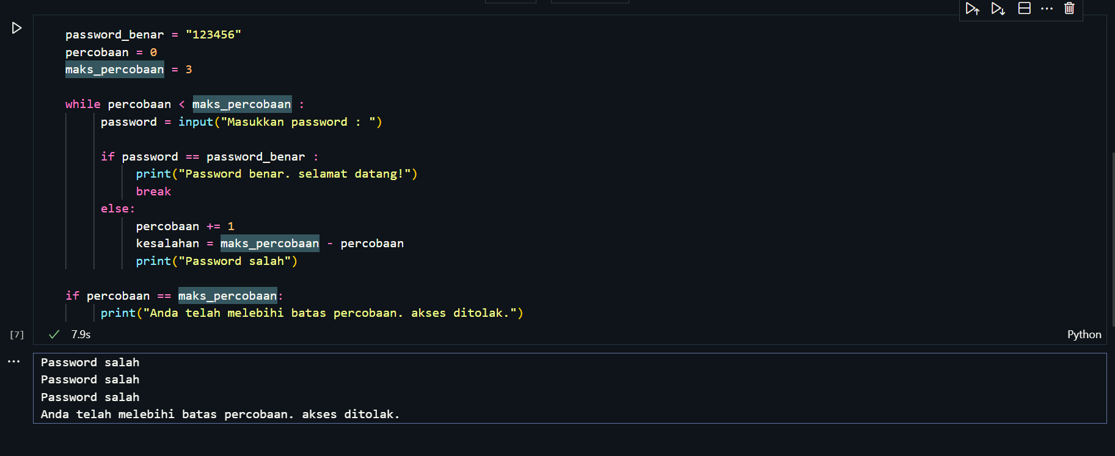

a) pada baris while percobaan < maks_percobaan, tidak menambahkan tanda : setelah kondisi while.

b) pada baris if password == passwordbenar, tidak menggunakan tanda _ pada variabel password_benar.

c) setelah blok else, harus ditambahkan tanda : sebelum menulis perintah selanjutnya.

d) pada blok terakhir, perintah print("Anda telah melebihi batas percobaan. Akses ditolak.") tidak diindentasi dan tidak dimasukkan ke dalam blok if.